Motýlia premena

Báseň si prečítajte.
Porozprávaj čo sa udialo.
Nakresli ilustráciu ako omaľovanku.
Vyfarbi si obrázok. /snaž sa netlačiť a nevychádzať/
Porozprávaj zo svojej kresby vlastný príbeh. „Jedného dňa.......

LEN ČO RÁNO SLNKO VSTALO,
KVIETKY ZO SNA PREBÚDZALO.
POŠTEKLILO JARNÚ ZEM,
POĎTE, KVIETKY, POĎTE SEM.
PRIDAL SA I VIETOR MIKI
A TEN HOJDÁ KONÁRIKY.
KAŽDÝ VEČER PLNÝ PEĽU
VOLÁ VČIELKY NA NÁVŠTEVU.
LIENKY V TRÁVE S MRAVCAMI
POCHODUJÚ NÔŽKAMI.
DVE ZVEDAVÉ LIENOČKY
NAŠLI V TRÁVE KVIETOČKY.
CHCELI BY PIŤ SLADKÚ ŠŤAVU
A VZNÁŠAŤ SA PONAD TRÁVU.
ALE ČO TO, VEĽKÝ MRAK
KVAPKY BUDE ROZSIEVAŤ.
A UŽ PADÁ KVAPKA, KVAPKA,
UŽ JE Z NICH AJ DÁŽĎ.
MRAČNO SILU STRATILO,
SLNKO KVETY SUŠILO.
PRIDAL SA I VIETOR MIKI
A TEN SUŠÍ KONÁRIKY.
ZA ODMENU MOTÝLIKY
LÚČNOU CESTOU VO DVOJICI
LETIA AKO NEZBEDNÍCI.
Nauč sa básničku naspamäť hrou na ozvenu.
KDE BOLO, TAM BOLO,
LETEL MOTÝĽ OKOLO.
KEBY MOTÝĽ VEDEL PÍSKAŤ TRALALA,
VERU BY MU REZKÁ NÔTA PRISTALA.
KVIETKY TO VEDELI,
ŽE JE VEĽMI VESELÝ.

Čo si myslíš, ako sa mení motýľ?
Čo sa stane ako prvé?

Pozri si video zamerané na Životný cyklus motýľa.

https://www.youtube.com/watch?v=ocWgSgMGxOc

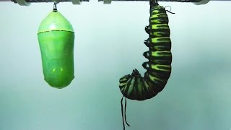

Sprav si PEXESO a zahraj sa.
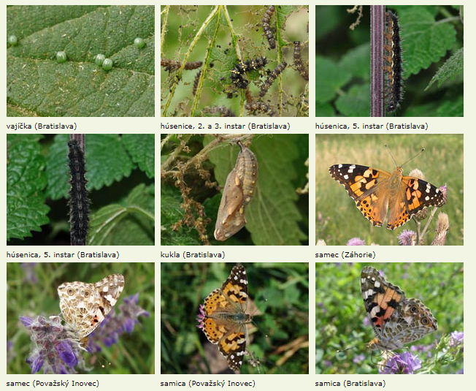

Vytvor si životný cyklus motýľa.
Vystrihni si obrázok kukly, vajíčka, motýľa a húsenice.
Čo si myslíš ako vznikne motýľ?
Obrázky postupne nalep od 1. do 4. okienka.

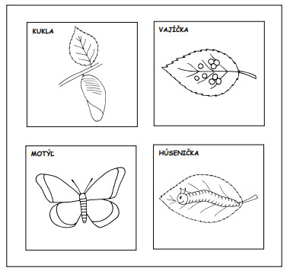

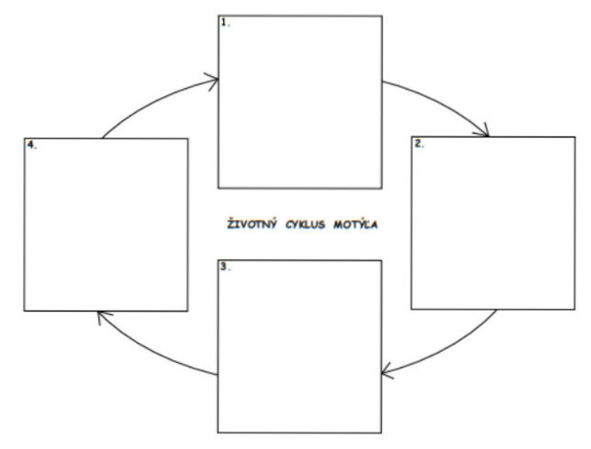

Každé vajíčko v tvare oválu obtiahni 3 krát. Vajíčka dokresli. Obrázok vyfarbi.
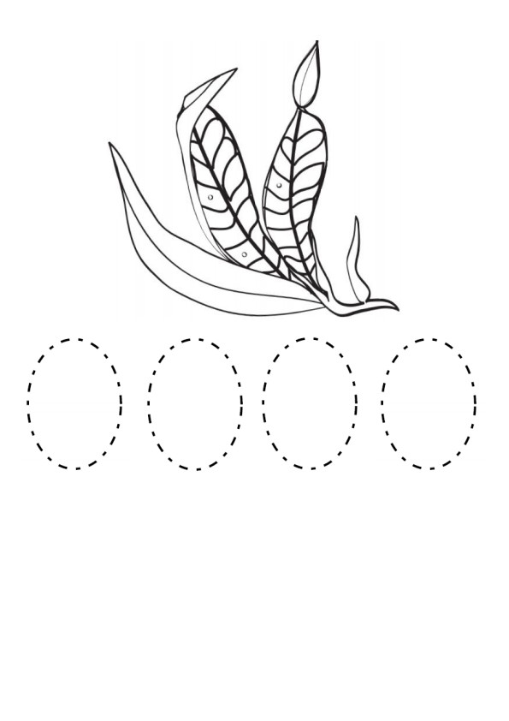

Každú husenicu v tvare vlnovky obtiahni 3x. Dokresli husenice. Obrázok vyfarbi.
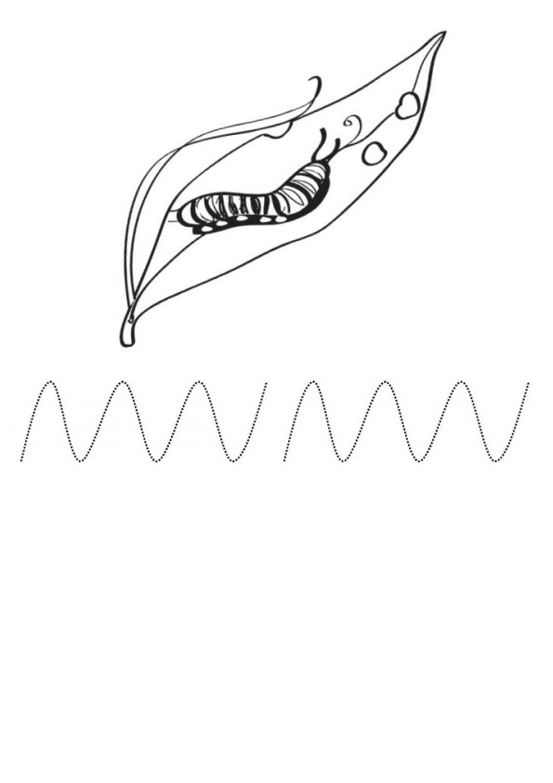

Každú kuklu v tvare šikmej čiary obtiahni 3x . Dokresli kukly. Obrázok vyfarbi.
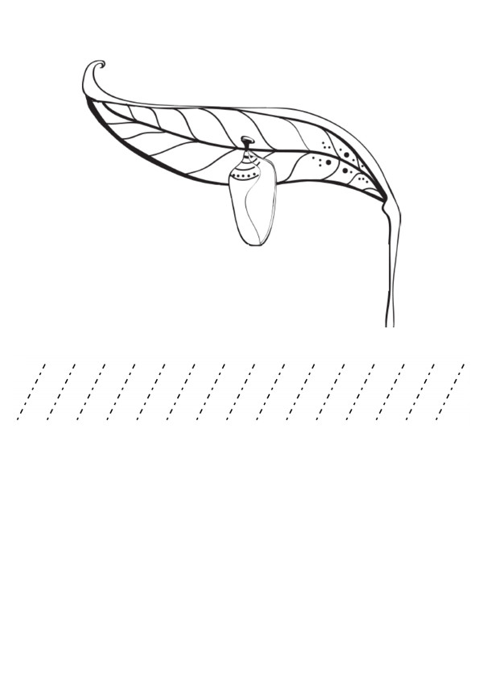

Motýli let obtiahni 3x. Nakresli motýľa. Obrázok vyfarbi.
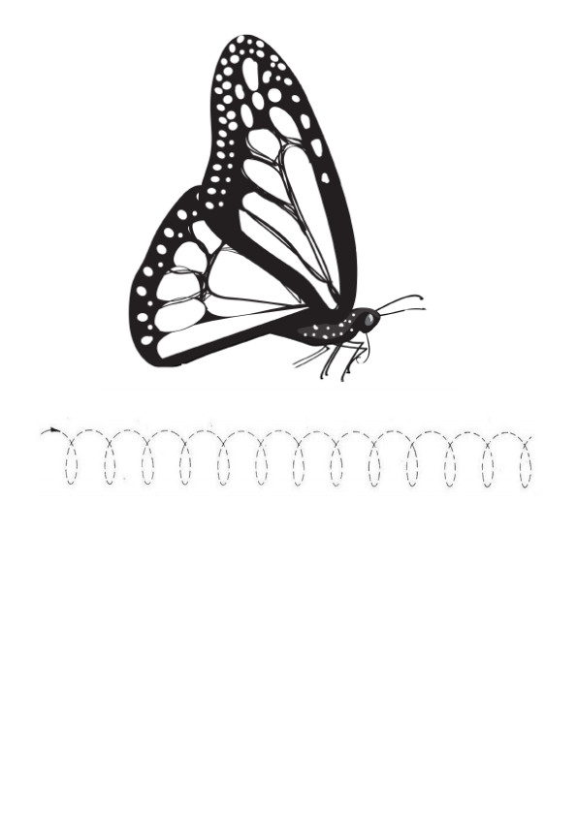

Poskladaj si podľa návodu motýlika.

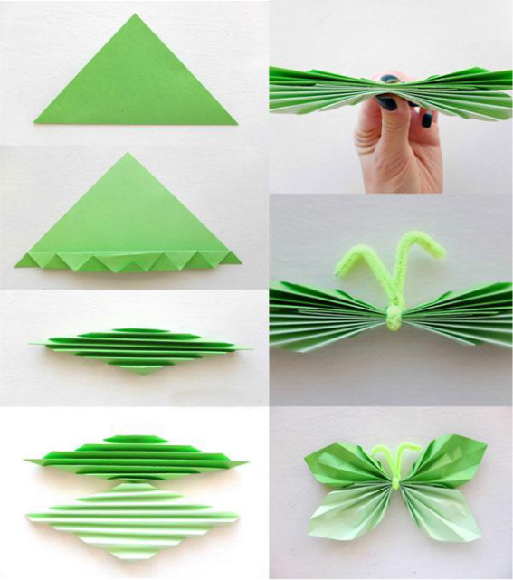

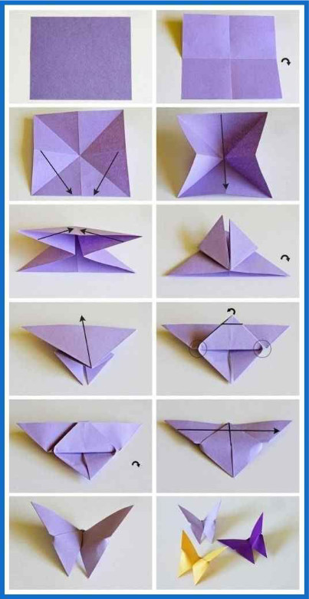
Počúvaj pieseň - Motýlik.
Skús napodobniť pohybom motýlí tanec a životný cyklus motýľa.
Premenu na vajíčko, húsenicu, kuklu/zakuklenie, vykuklenie/ a lietajúceho motýľa.
https://www.youtube.com/watch?v=1Wi7b4mSXUY

Motýlia premena
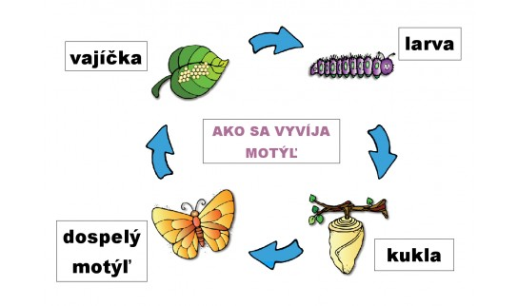

1. Motýľ začína svoj život ako vajíčko, ktoré samička nakladie na listy.

2. Z vajíčka sa vyliahne malá húsenica.

3. Húsenica sa zmení na kuklu.

4. Kukla praskne a vylezie z nej krásny motýľ.

5. Samček a samička sa spária.

6. Samička nakladie vajíčka a všetko sa opakuje.

